ส่วนที่ 1
ส่วนนำ
หลักการและเหตุผล
ปัจจุบันปัญหาด้านสิ่งแวดล้อม ภาวะโลกร้อน การเปลี่ยนแปลงอุณหภูมิของโลก การแปรปรวนของฤดูกาล ภัยธรรมชาติต่างๆ ส่งผลกระทบต่อการดำรงวิถีชีวิตของมนุษย์ สาเหตุดังกล่าวเกิดจากการใช้ทรัพยากรธรรมชาติอย่างฟุ่มเฟือย ทำลายสิ่งแวดล้อม ขาดความรับผิดชอบตระหนักถึงผลกระทบที่จะตามมา ปัจจุบันการใช้ทรัพยากรธรรมชาติเพื่อมาผลิตพลังงาน มาใช้ในภาคอุตสาหกรรม คมนาคมขนส่ง ภาคที่อยู่อาศัย เพื่อขับเคลื่อนเศรษฐกิจของประเทศเพิ่มสูงขึ้น ไม่ว่าจะเป็น น้ำมัน ก๊าซธรรมชาติ ถ่ายหิน เพื่อตอบสนองความต้องการใช้พลังงาน ส่งผลกระทบต่อปัญหาด้านสิ่งแวดล้อมติดตามมา
คณะศิลปศาสตร์ มหาวิทยาลัยเทคโนโลยีราชมงคลตะวันออก เห็นความสำคัญในการส่งเสริมจิตสำนึกในการอนุรักษ์สิ่งแวดล้อม และการมีส่วนร่วมของบุคลากรในการดำเนินการอนุรักษ์สิ่งแวดล้อม ตระหนักถึงความสำคัญของการอนุรักษ์สิ่งแวดล้อม ดังนั้นจึงจัดกิจกรรมส่งเสริมการอนุรักษ์สิ่งแวดล้อม เพื่อส่งเสริมและกระตุ้นจิตสำนึกการมีส่วนร่วมของบุคลากรให้ตระหนักและเล็งเห็นคุณค่าของการอนุรักษ์สิ่งแวดล้อม ใส่ใจต่อสิ่งแวดล้อมมากขึ้น นำไปสู่ความยั่งยืนของทรัพยากรธรรมชาติในอนาคต

วัตถุประสงค์ของโครงการ
1. เพื่อจัดกิจกรรมส่งเสริมให้บุคลากร และนักศึกษาได้ทำกิจกรรมในการอนุรักษ์สิ่งแวดล้อม
2. เพื่อให้บุคลากรตระหนักและเล็งเห็นคุณค่าของการอนุรักษ์สิ่งแวดล้อม
3. เพื่อบูรณาการกับการจัดกิจกรรมนักศึกษา ด้านการอนุรักษ์สิ่งแวดล้อม

ความสอดคล้องกับตัวชี้วัดผลผลิต
ด้านวิทยาศาสตร์และเทคโนโลยี ด้านสังคมศาสตร์ ด้านบริการวิชาการ
ด้านวิจัยถ่ายทอดเทคโนโลยี ด้านวิจัยองค์ความรู้ ด้านทำนุบำรุงศิลปวัฒนธรรม
โครงการเตรียมความพร้อมสู่ประชาคมอาเซียน
ประเภทโครงการ

โครงการใหม่
โครงการต่อเนื่อง (ระบุปีที่เริ่มดำเนินการครั้งแรกพร้อมงบประมาณที่ใช้ในการดำเนินงาน)
ปีที่ 1 ดำเนินการเมื่อ (วัน/เดือน/ปี) ............................... งบประมาณที่ใช้........................บาท
ปีที่ 2 ดำเนินการเมื่อ (วัน/เดือน/ปี) ............................... งบประมาณที่ใช้........................บาท
ปีที่ 3 ดำเนินการเมื่อ (วัน/เดือน/ปี) ............................... งบประมาณที่ใช้........................บาท
ปีที่ 4 ดำเนินการเมื่อ (วัน/เดือน/ปี) ............................... งบประมาณที่ใช้........................บาท
ปีที่ 5 ดำเนินการเมื่อ (วัน/เดือน/ปี) ............................... งบประมาณที่ใช้........................บาท
ส่วนที่ 2
วิธีดำเนินการ
รายงานงบประมาณโครงการ
แผ่นดิน เงินรายได้ รายได้อื่นๆ (เงินเหลือจ่าย)
ประจำปีงบประมาณ พ.ศ. 2558
หน่วยงาน คณะศิลปศาสตร์
ไตรมาส 1 วันที่ 1 ตุลาคม 25..... - 31 ธันวาคม 25.....
ไตรมาส 2 วันที่ 1 มกราคม 2558 - 31 มีนาคม 2558
ไตรมาส 3 วันที่ 1 เมษายน 25..... – 30 มิถุนายน 25…..
ไตรมาส 4 วันที่ 1 กรกฎาคม 25..... – 30 กันยายน 25.....

ผลผลิต
ด้านวิทยาศาสตร์และเทคโนโลยี ด้านสังคมศาสตร์ ด้านบริการวิชาการ
ด้านวิจัยถ่ายทอดเทคโนโลยี ด้านวิจัยองค์ความรู้ ด้านทำนุบำรุงศิลปวัฒนธรรม
โครงการเตรียมความพร้อมสู่ประชาคมอาเซียน
กลุ่มเป้าหมายและผู้เข้าร่วมโครงการ
จำนวนผู้เข้าร่วมโครงการ แผน 15 คน ผล 13 คน
ผู้บริหาร จำนวน................คน
อาจารย์/นักวิชาการ จำนวน 7 คน
เจ้าหน้าที่ จำนวน 6 คน
บุคคลทั่วไป จำนวน คน
นักศึกษา จำนวน ...............คน
คณะกรรมการ จำนวน ................คน
วิทยากร จำนวน.................คน
อื่นๆ จำนวน คน
รวมทั้งสิ้น จำนวน 13 คน

รายการตัวชี้วัด  3 |  | หน่วย | แผน/ผล  การดำเนินงาน |  | ผลการดำเนินงานของโครงการ |  | อธิบายสาเหตุ  ที่ไม่สามารถบรรลุตามแผน
 |  |  | แผน | ผล | บรรลุ | ไม่บรรลุ
เชิงปริมาณ
1. | จำนวนครั้งที่ดำเนินโครงการ | ครั้ง | 1 | 1 |  |  | ............................................................
2. | จำนวนผู้เข้าร่วมโครงการ | คน | 15 | 13 |  |  | ............................................................
3. | ผู้เข้าร่วมโครงการนำความรู้ไปใช้ประโยชน์  และมีผลลัพธ์จากการดำเนินงาน | ร้อยละ | 82 | 89.2 |  |  | ........................................................................................................................
เชิงคุณภาพ
1. | โครงการบรรลุตามวัตถุประสงค์ของโครงการ | ร้อยละ | 82 | 100 |  |  | ............................................................
2. | ความพึงพอใจของผู้เข้าร่วมโครงการต่อประโยชน์ที่ได้รับ | ร้อยละ | 82 | 84.6 |  |  | ........................................................................................................................
เชิงเวลา
วัน/เดือน/ปี ที่ดำเนินโครงการ |  | อธิบายสาเหตุที่ไม่สามารถบรรลุตามแผน
แผน | เริ่มต้น เดือน มกราคม พ.ศ.2558
ผล | แล้วเสร็จวันที่ 25-26 มกราคม พ.ศ.2558

ภาพกิจกรรม

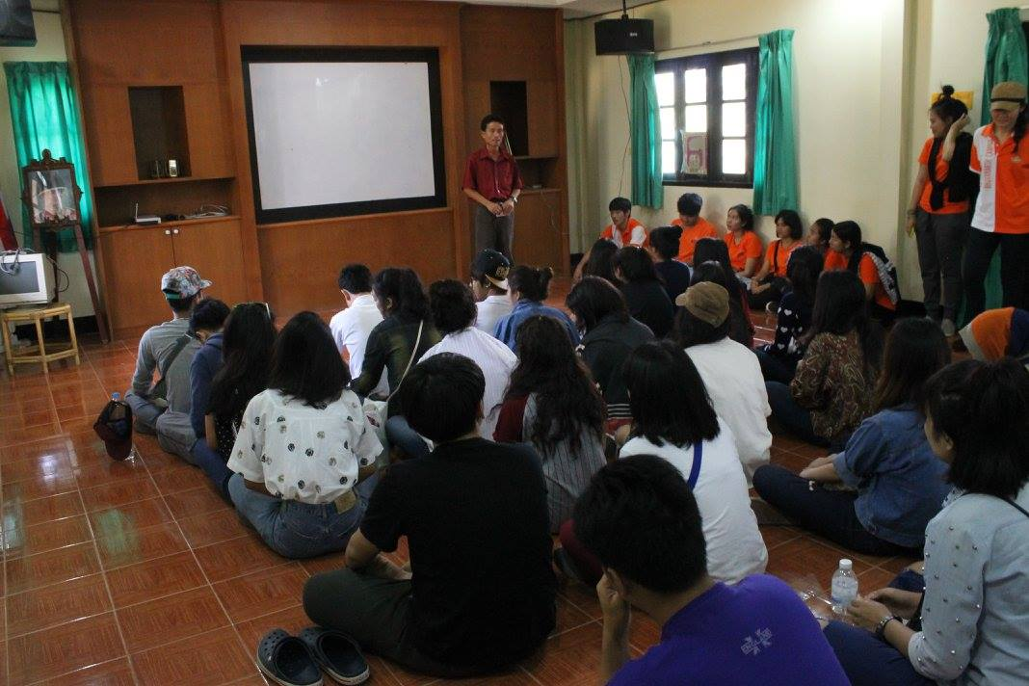
ภาพที่ 1 : วิทยากรบรรยาย เรื่อง ทรัพยากรป่าไม้ในประเทศไทย

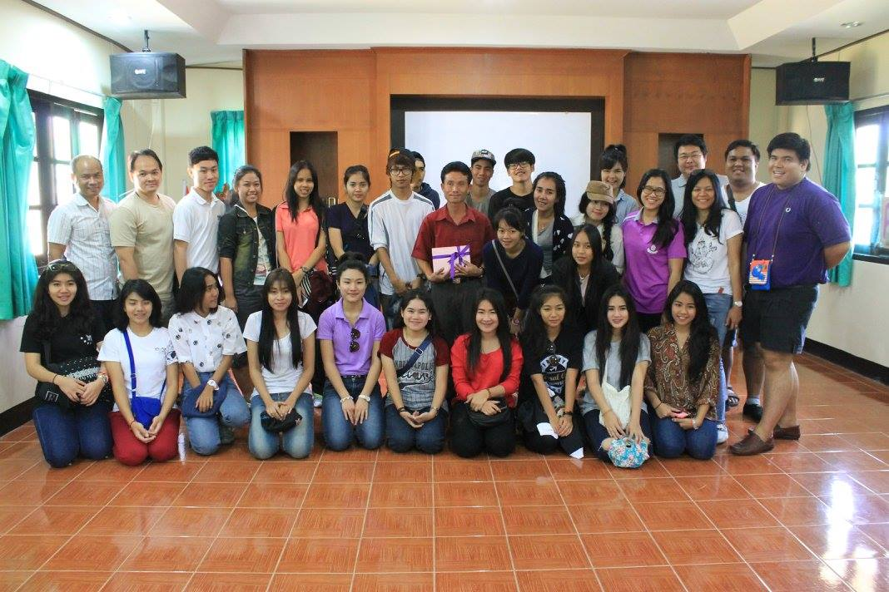
ภาพที่ 2 : ถ่ายภาพร่วมกับวิทยากร

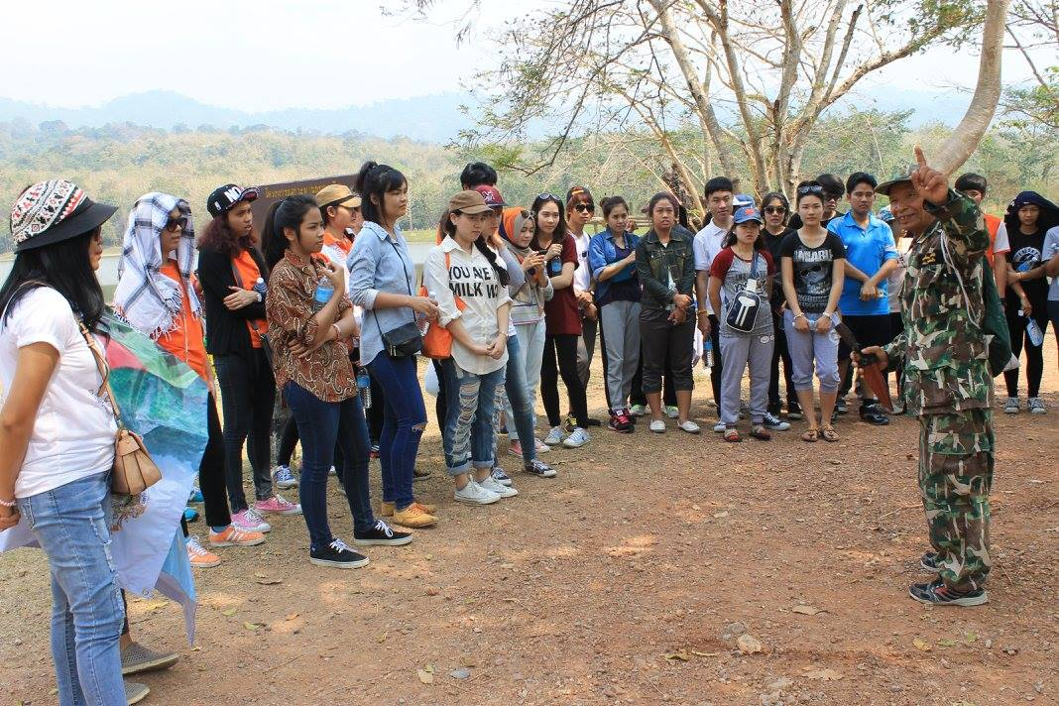
ภาพที่ 3 : วิทยากรบรรยาย ก่อนกิจกรรมศึกษาเส้นทางธรรมชาติฯ

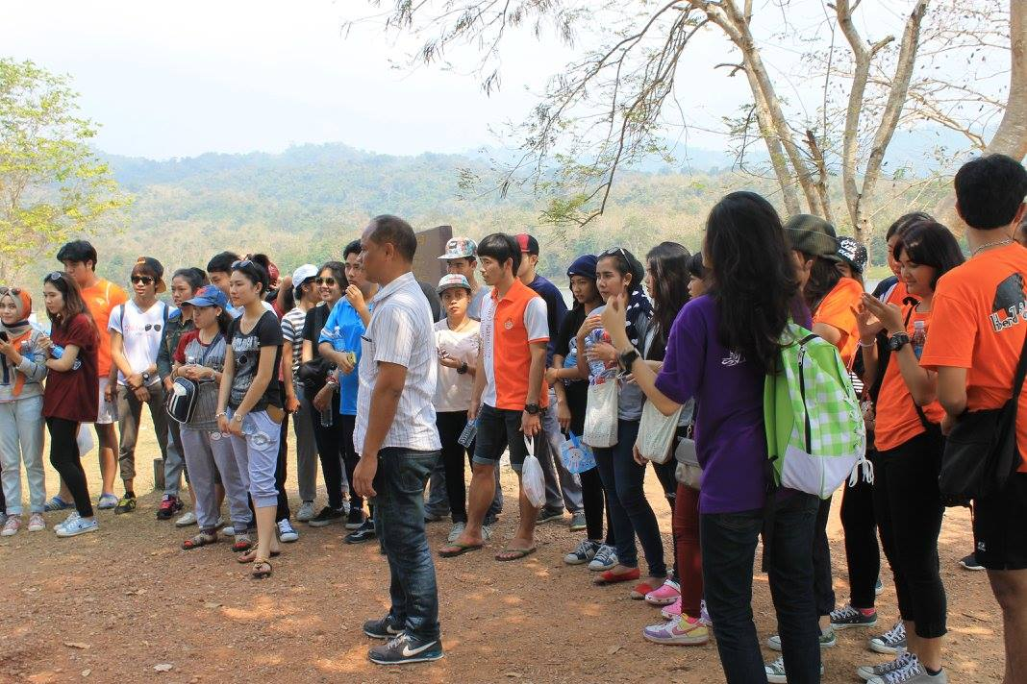
ภาพที่ 4 : ผู้เข้าร่วมโครงการฟังบรรยาย ก่อนเดินศึกษาเส้นทางธรรมชาติฯ

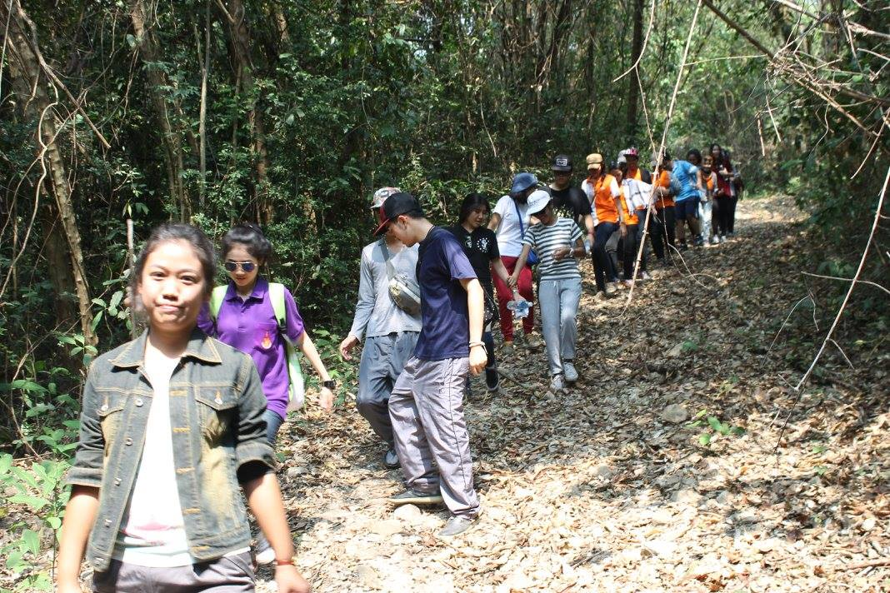
ภาพที่ 5 : กิจกรรมศึกษาธรรมชาติ โดยศึกษาตามเส้นทางเริ่มจาก น้ำตดเจ็ดคดเหนือ กลาง ใต้
และน้ำตกเจ็ดคดใหญ่ ระยะทาง ๔ กิโลเมตร

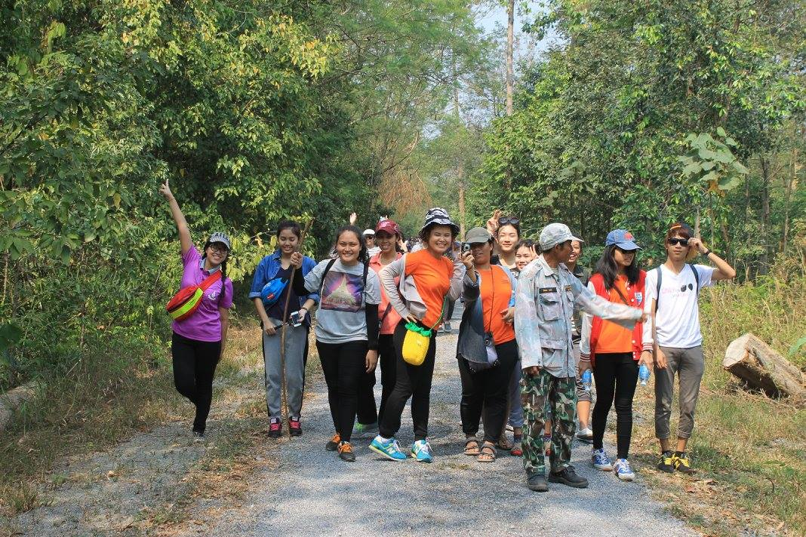
ภาพที่ 6 : กิจกรรมศึกษาธรรมชาติ โดยศึกษาตามเส้นทางเริ่มจาก น้ำตดเจ็ดคดเหนือ กลาง ใต้
และน้ำตกเจ็ดคดใหญ่ ระยะทาง ๔ กิโลเมตร

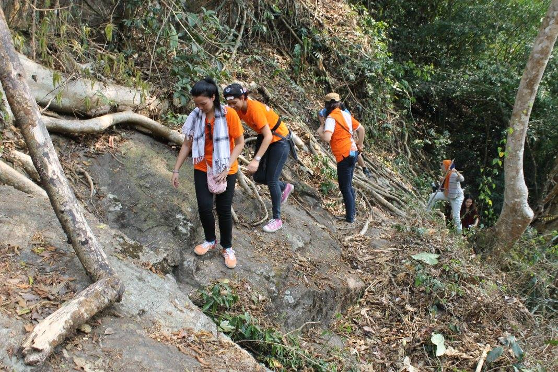
ภาพที่ 7 : กิจกรรมศึกษาธรรมชาติ โดยศึกษาตามเส้นทางเริ่มจาก น้ำตดเจ็ดคดเหนือ กลาง ใต้
และน้ำตกเจ็ดคดใหญ่ ระยะทาง ๔ กิโลเมตร

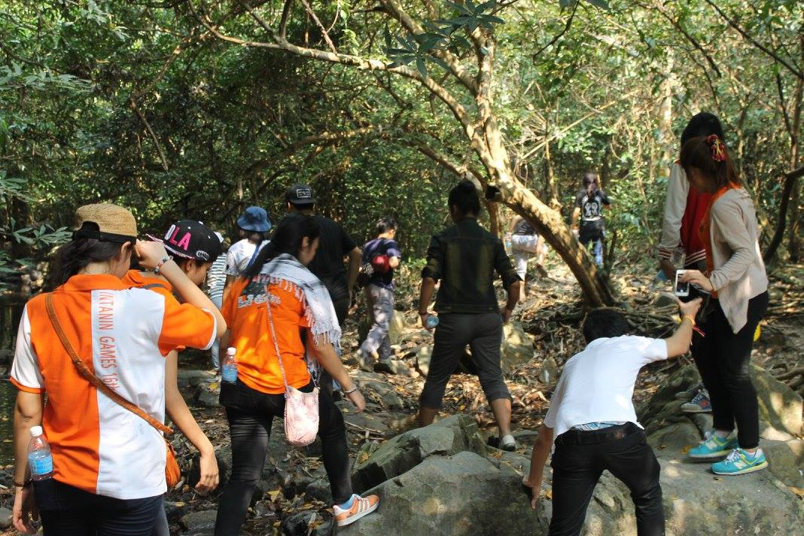
ภาพที่ 8 : กิจกรรมศึกษาธรรมชาติ โดยศึกษาตามเส้นทางเริ่มจาก น้ำตดเจ็ดคดเหนือ กลาง ใต้
และน้ำตกเจ็ดคดใหญ่ ระยะทาง ๔ กิโลเมตร

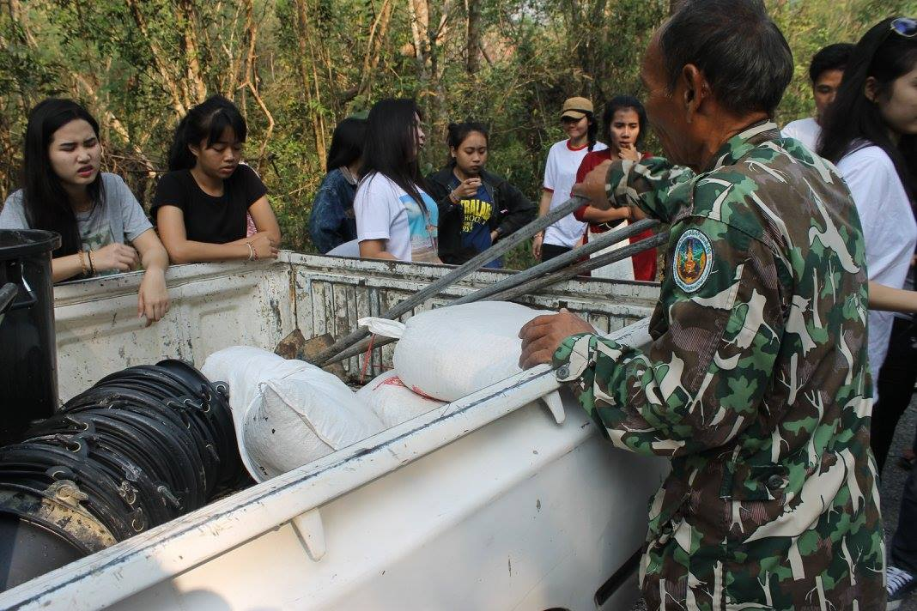
ภาพที่ 9 : วิทยากรบรรยายเรื่องวิธีการทำโป่งเทียม เพื่อเพิ่มสารอาหารให้แก่ดิน

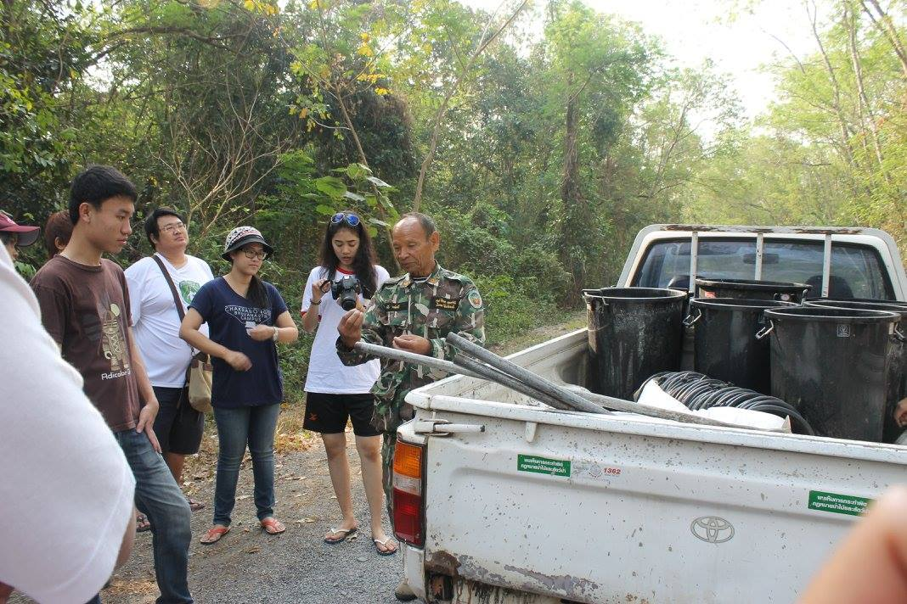
ภาพที่ 10 : วิทยากรบรรยายเรื่องวิธีการทำโป่งเทียม เพื่อเพิ่มสารอาหารให้แก่ดิน

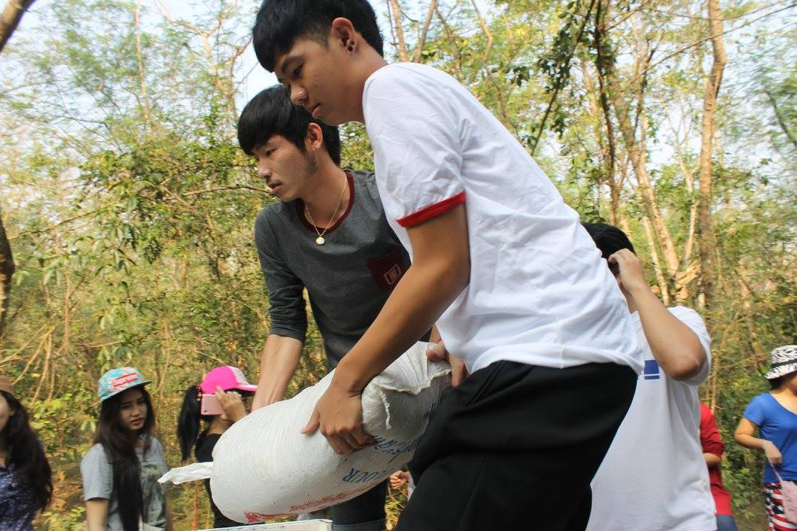
ภาพที่ 11 : จัดเตรียมส่วนผสมต่างๆ ในการทำโป่งเทียม

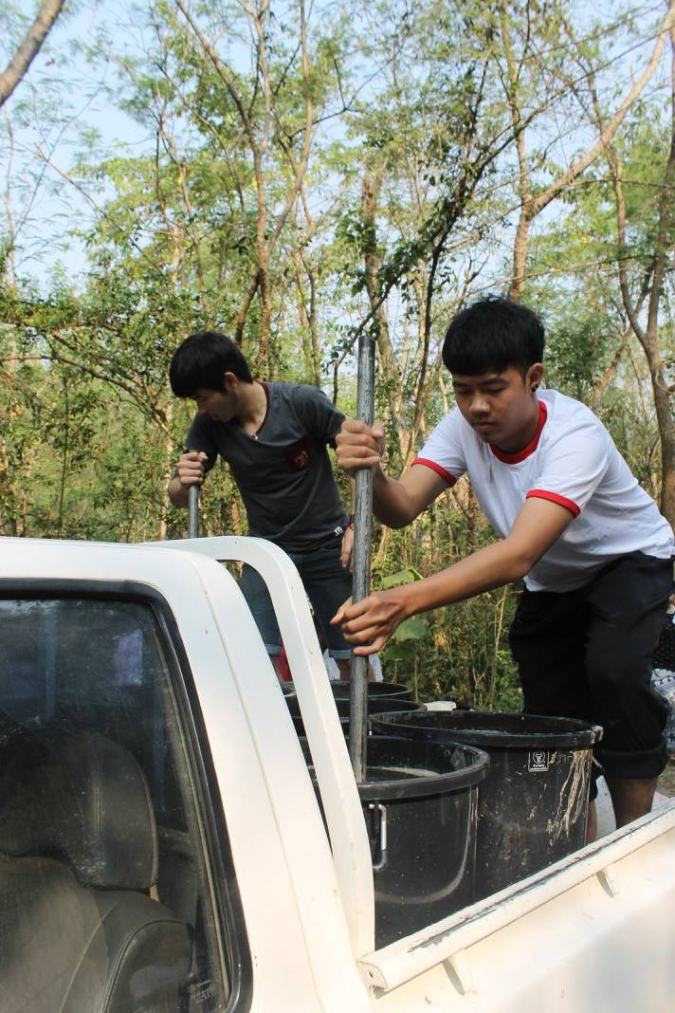
ภาพที่ 12 : จัดเตรียมส่วนผสมต่างๆ ในการทำโป่งเทียม

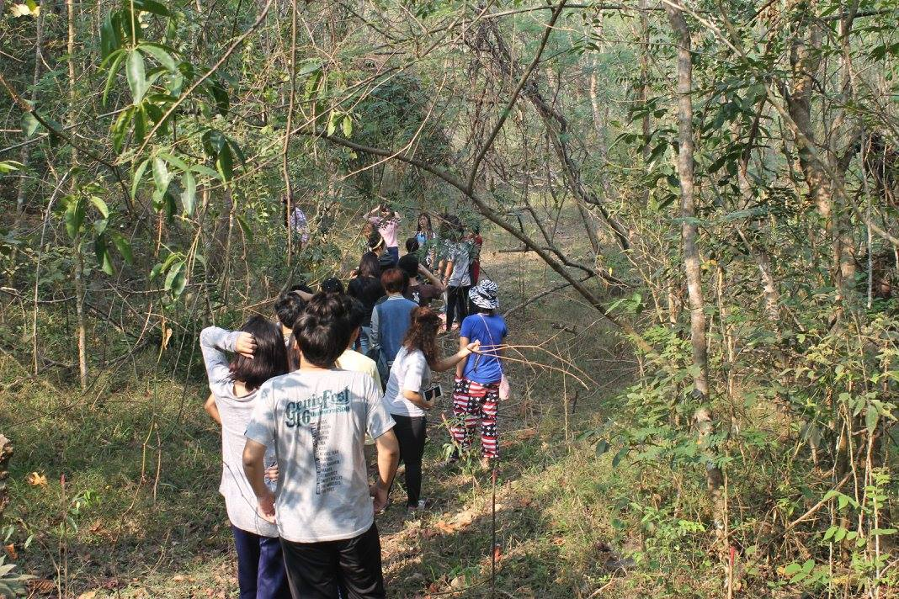
ภาพที่ 13 : อาจารย์ เจ้าหน้าที่ และนักศึกษาคณะศิลปศาสตร์ร่วมทำโป่งเทียม

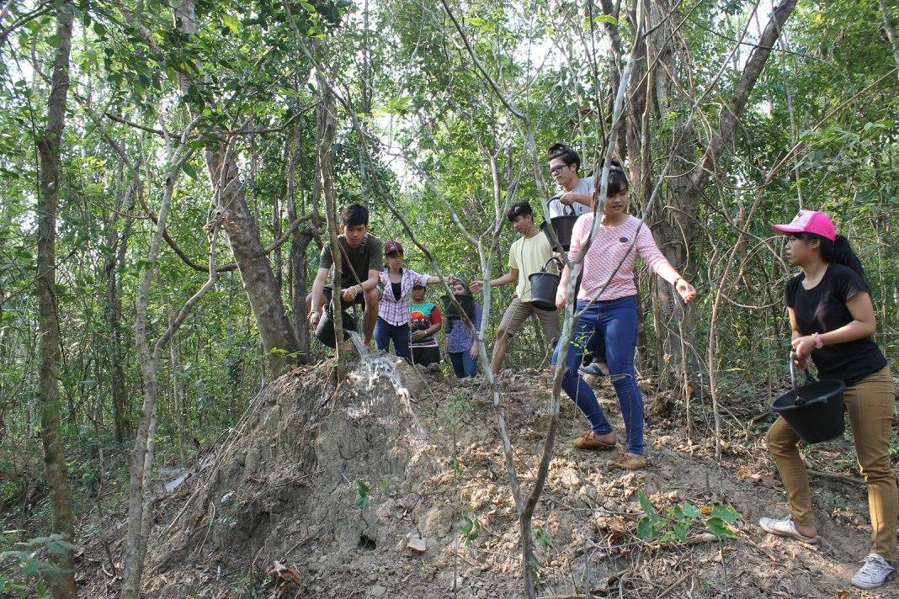
ภาพที่ 14 : อาจารย์ เจ้าหน้าที่ และนักศึกษาคณะศิลปศาสตร์ร่วมทำโป่งเทียม

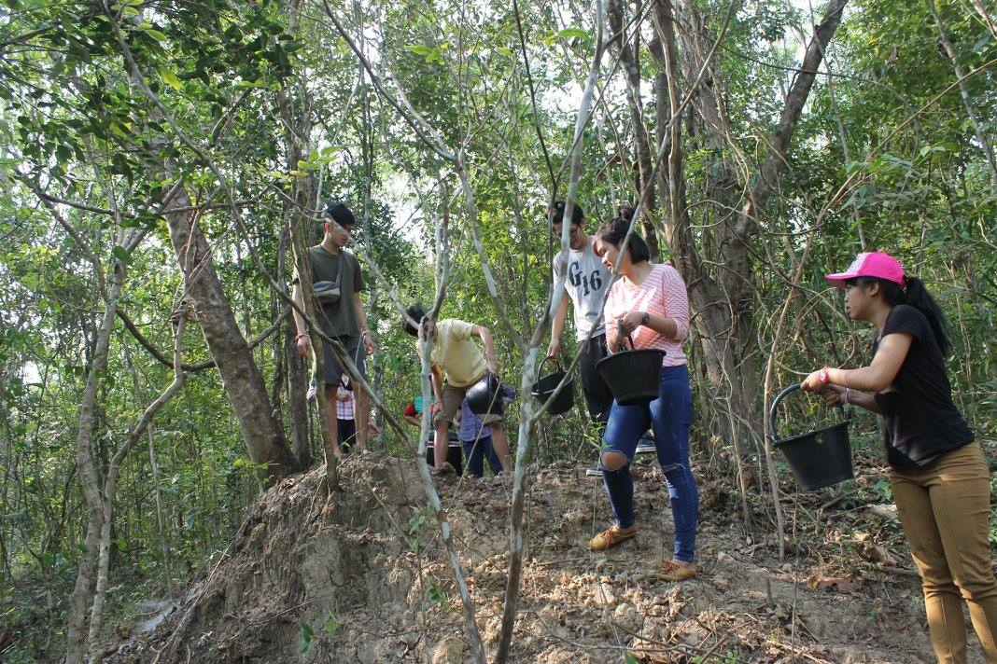
ภาพที่ 15 : อาจารย์ เจ้าหน้าที่ และนักศึกษาคณะศิลปศาสตร์ร่วมทำโป่งเทียม

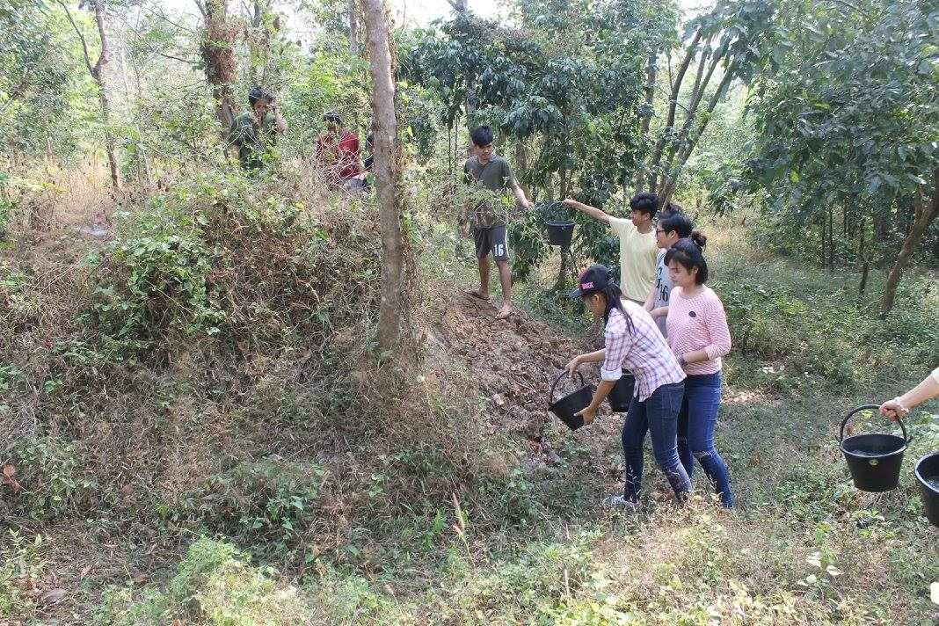
ภาพที่ 16 : อาจารย์ เจ้าหน้าที่ และนักศึกษาคณะศิลปศาสตร์ร่วมทำโป่งเทียม

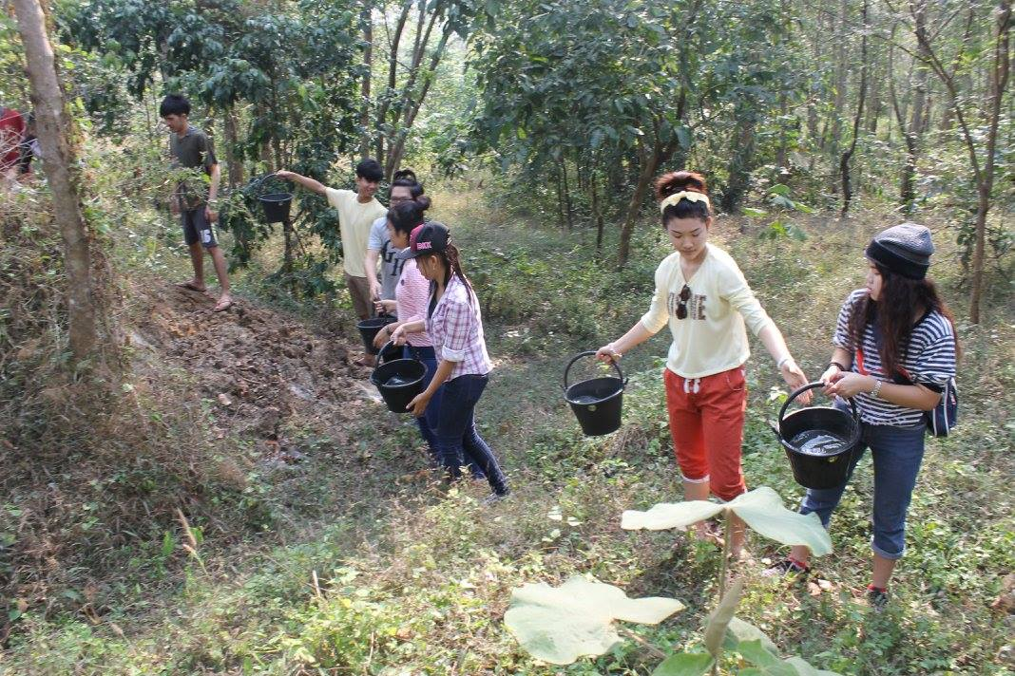
ภาพที่ 17 : อาจารย์ เจ้าหน้าที่ และนักศึกษาคณะศิลปศาสตร์ร่วมทำโป่งเทียม

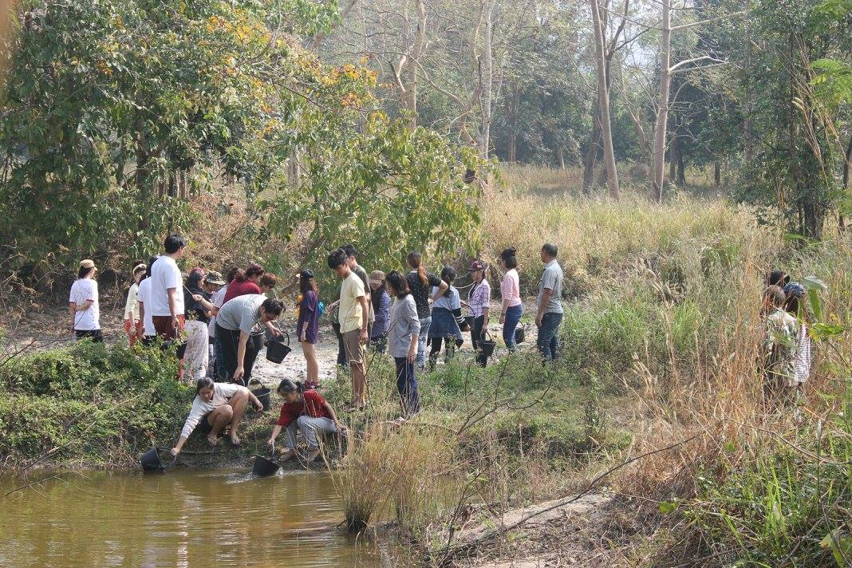
ภาพที่ 18 : อาจารย์ เจ้าหน้าที่ และนักศึกษาคณะศิลปศาสตร์ร่วมทำโป่งเทียม

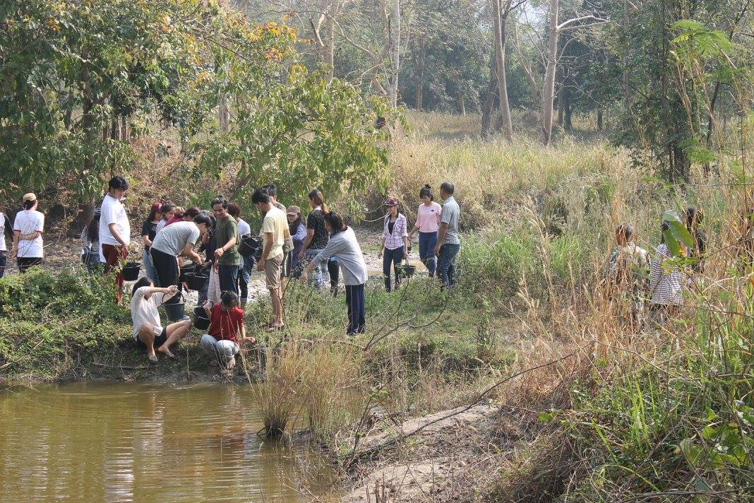
ภาพที่ 19 : อาจารย์ เจ้าหน้าที่ และนักศึกษาคณะศิลปศาสตร์ร่วมทำโป่งเทียม

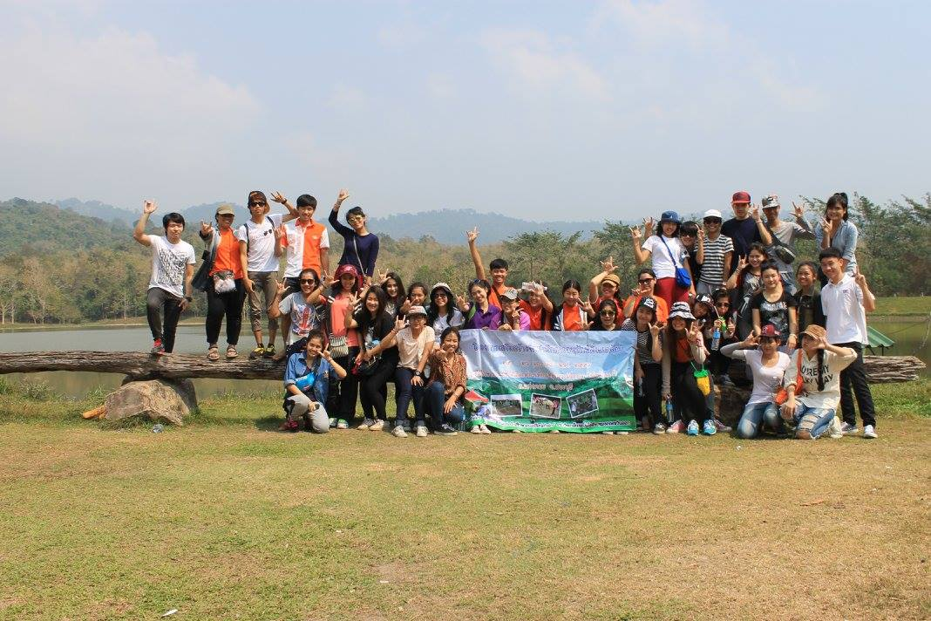
ภาพที่ 20 : อาจารย์ เจ้าหน้าที่ และนักศึกษา ถ่ายรูปร่วมกัน

งบประมาณ
2.1 งบประมาณที่ได้รับอนุมัติ 34,200 บาท
2.2 งบประมาณที่จ่ายจริง 30,780 บาท
2.3 งบประมาณเหลือจ่าย 3,420 บาท
ผลการใช้จ่ายงบประมาณในการดำเนินงาน

ค่าตอบแทน 7,200 บาท
- ค่าวิทยากรบรรยาย 1 คน x 600 บาท x 6 ชม. x 2 วัน 7,200 บาท
ค่าใช้สอย 22,780 บาท
- ค่าอาหารกลางวันอาจารย์และเจ้าหน้าที่ 160 บาท * 13 คน * 2 มื้อ 4,160 บาท
- ค่าอาหารเย็นอาจารย์และเจ้าหน้าที่ 160 บาท * 13 คน * 1 มื้อ 2,080 บาท
- ค่าอาหารเช้าอาจารย์และเจ้าหน้าที่ 160 บาท * 13 คน * 1 มื้อ 1,820 บาท
- ค่าอาหารว่าง 50 บาท * 13 คน * 4 มื้อ 2,600 บาท
- ค่าที่เช่าที่พักคู่สำหรับอาจารย์และเจ้าหน้าที่ 1,000 บาท x 7 ห้อง 7,000 บาท
- ค่าเช่ารถตู้ ไป-กลับ พร้อมค่าธรรมเนียมทางพิเศษ 4,000 บาท
- ค่าน้ำมันเชื้อเพลิง 1,120 บาท
ค่าวัสดุ 800 บาท
- ค่าป้ายไวนิลประชาสัมพันธ์โครงการ 800 บาท
รวมทั้งสิ้น 30,780 บาท

หมายเหตุ : ตามเบิกจ่ายจริงทุกรายการ

ส่วนที่ 3
ประเมินผลการดำเนินงาน

ผลการวิเคราะห์ความรู้ก่อนและหลังเข้าร่วมโครงการ (ถ้ามี)
ไม่มี

ผลการวิเคราะห์ความพึงพอใจของผู้เข้าร่วมโครงการ
2 : วิเคราะห์สรุปคะแนนความพึงพอใจต่อการเข้าร่วมกิจกรรมของกลุ่มเป้าหมาย
ตารางที่ 1 สรุปผลการประเมินความพึงพอใจในการเข้าร่วมกิจกรรม
ที่ | สำรวจความพึงพอใจ | ค่าเฉลี่ย | ร้อยละ | ส่วนเบี่ยงเบนมาตรฐาน |  | ระดับความพึงพอใจ
ประเมินด้านความสามารถและความเหมาะสมของการดำเนินงาน
1 | ระยะเวลาการจัดกิจกรรมมีความเหมาะสม | 3.62 | 72.31 |  | 0.51 | มาก
2 | สถานที่จัดการกิจกรรมมีความเหมาะสม | 4.62 | 92.31 |  | 0.51 | มากที่สุด
3 | วิทยากรที่จัดกิจกรรมมีความรู้ความสามารถ | 4.69 | 93.85 |  | 0.48 | มากที่สุด
รวม |  | 4.31 | 86.15 |  | 0.69 | มาก
ประเมินประโยชน์ที่ได้รับจากการร่วมกิจกรรม
4 | ความรู้ความเข้าใจถึงประโยชน์ในการอนุรักษ์สิ่งแวดล้อม ก่อน เข้าร่วมโครงการอยู่ในระดับใด | 3.54 | 70.77 |  | 0.52 | มาก
5 | ความรู้ความเข้าใจถึงประโยชน์ในการอนุรักษ์สิ่งแวดล้อม หลัง เข้าร่วมโครงการอยู่ในระดับใด | 4.69 | 93.85 |  | 0.48 | มากที่สุด
6 | ความรู้ความเข้าใจในคุณค่าของทรัพยากรธรรมชาติ  ก่อน เข้าร่วมโครงการอยู่ในระดับใด | 3.77 | 75.38 |  | 0.44 | มาก
7 | ความรู้ความเข้าใจในคุณค่าของทรัพยากรธรรมชาติ หลัง เข้าร่วมโครงการอยู่ในระดับใด | 4.69 | 93.85 |  | 0.48 | มากที่สุด
8 | ท่านเกิดความภาคภูมิใจจากการที่ได้เข้าร่วมกิจกรรมส่งเสริมการอนุรักษ์สิ่งแวดล้อม | 4.46 | 89.23 |  | 0.52 | มาก
รวม |  | 4.23 | 84.62 |  | 0.68 | มาก
ประเมินด้านการนำไปใช้
9 | ท่านสามารถนำความรู้ที่ได้รับไปประยุกต์ในการใช้ชีวิตประจำวัน โดยไม่ส่งผลเสียต่อสิ่งแวดล้อมได้ | 4.62 | 92.31 |  | 0.51 | มากที่สุด
10 | ท่านสามารถนำความรู้ไปเผยแพร่แก่ผู้อื่นได้ | 4.31 | 86.15 |  | 0.48 | มาก
รวม |  | 4.46 | 89.23 |  | 0.51 | มาก
รวมทั้งหมด |  | 4.30 | 86.00 |  | 0.65 | มาก

จากการวิเคราะห์ พบว่าผู้ประเมินโครงการ มีความพึงพอใจในการดำเนินงานโดยภาพรวมทั้งหมดอยู่ในระดับมาก (ค่าเฉลี่ย 4.30 คิดเป็นร้อยละ 86.00) เมื่อพิจารณาเป็นรายด้าน พบว่า ด้านการนำไปใช้ อยู่ในระดับมาก (ค่าเฉลี่ย 4.46 คิดเป็นร้อยละ 89.23) ด้านความสามารถและความเหมาะสมของการดำเนินงาน อยู่ในระดับมาก (ค่าเฉลี่ย 4.31 คิดเป็นร้อยละ 86.15) และด้านประโยชน์ที่ได้รับจากการร่วมกิจกรรม อยู่ในระดับมาก (ค่าเฉลี่ย 4.23 คิดเป็นร้อยละ 84.62) ตามลำดับ

ผลการวิเคราะห์การนำไปใช้ประโยชน์ของผู้เข้าร่วมโครงการ
3 : วิเคราะห์สรุปความคิดเห็นด้านการนำไปใช้ประโยชน์ของกลุ่มเป้าหมาย
ตารางที่ 2 สรุปผลการประเมินความพึงพอใจในการเข้าร่วมกิจกรรม
ประเมินด้านการนำไปใช้
9 | ท่านสามารถนำความรู้ที่ได้รับไปประยุกต์ในการใช้ชีวิตประจำวัน โดยไม่ส่งผลเสียต่อสิ่งแวดล้อมได้ | 4.62 | 92.31 | 0.51 | มากที่สุด
10 | ท่านสามารถนำความรู้ไปเผยแพร่แก่ผู้อื่นได้ | 4.31 | 86.15 | 0.48 | มาก
รวม |  | 4.46 | 89.23 | 0.51 | มาก

จากการวิเคราะห์พบว่า ผู้เข้าร่วมโครงการมีความพึงพอใจต่อการจัดโครงการ และสามารถนำความรู้ที่ได้รับไปใช้ประโยชน์ในการประยุกต์กับการใช้ชีวิตประจำวัน โดยกิจกรรมที่ดำเนินในชีวิตประจำวันจะไม่ส่งผลเสียต่อสิ่งแวดล้อม นอกจากนั้นยังสามารถถ่ายทอดความรู้เรื่องประโยชน์ของทรัพยากรธรรมชาติและสิ่งแวดล้อม ส่งผลในผู้อื่นตระหนักถึงคุณค่าของสิ่งแวดล้อม และประโยชน์ของการอนุรักษ์สิ่งแวดล้อมทางธรรมชาติอีกด้วย ซึ่งจะเห็นได้จากผลการประเมินความพึงพอใจในด้านการนำไปใช้ประโยชน์ที่อยู่ในระดับมาก – มากที่สุด จึงเป็นข้อสรุปได้ว่า ผู้เข้าร่วมโครงการจะสามารถนำความรู้และประสบการณ์ที่ได้จากการร่วมโครงการ ไปปฏิบัติและถ่ายทอดให้แก่ผู้อื่น รวมทั้งสามารถนำประสบการณ์ไปปรับใช้ ให้เกิดประโยชน์แก่ตนเองและหน่วยงาน

ส่วนที่ 4
สรุปผลการดำเนินงาน
สรุปผลการดำเนินงานและข้อเสนอแนะ
การดำเนินโครงการเสริมสร้างจิตสำนึกการอนุรักษ์สิ่งแวดล้อม มีวัตถุประสงค์เพื่อให้บุคลากรตระหนักและเล็งเห็นคุณค่าของการอนุรักษ์สิ่งแวดล้อม และส่งเสริมให้บุคลากร และนักศึกษาได้ทำกิจกรรมในการอนุรักษ์สิ่งแวดล้อมร่วมกัน โดยมีการบูรณาการกับกิจกรรมนักศึกษา ได้ประเมินผลการดำเนินโครงการโดยวิธีการสำรวจความพึงพอใจจากแบบสอบถามและสังเกตจากพฤติกรรมของผู้เข้าร่วมโครงการ สามารถแบ่งสรุปผลได้ดังนี้

ด้านความรู้ความเข้าใจ
จากการวิเคราะห์ผลการประเมินความพึงพอใจพบว่า ผู้ประเมินมีความพึงพอใจในการได้รับความรู้ความเข้าใจในเรื่องทรัพยากรธรรมชาติและสิ่งแวดล้อม รวมทั้งได้รับความรู้และเกิดความเข้าใจถึงประโยชน์ในการอนุรักษ์สิ่งแวดล้อม นอกจากนั้นผู้เข้าร่วมโครงการเกิดความภาคภูมิใจจากการที่ได้มีส่วนร่วมอนุรักษ์สิ่งแวดล้อมและทรัพยากรธรรมชาติ สามารถสรุปได้ว่าผู้เข้าร่วมโครงการมีความความรู้ความเข้าใจ ในเนื้อหาสาระด้านการประโยชน์และคุณค่าของการอนุรักษ์สิ่งแวดล้อมและทรัพยากรธรรมชาติ
ด้านความพึงพอใจ
จากการวิเคราะห์ผลการประเมินความพึงพอใจในการดำเนินโครงการเสริมสร้างจิตสำนึกการอนุรักษ์สิ่งแวดล้อม พบว่า ค่าเฉลี่ยส่วนใหญ่อยู่ในระดับมาก โดยมีประเด็นความคิดเห็นด้านความสามารถและความเหมาะสมของการดำเนินงาน ด้านประโยชน์ที่ได้รับจากการจัดโครงการ และด้านการนำไปใช้ โดยผู้ประเมินมีความพึงพอใจต่อการดำเนินโครงการในภาพรวมทั้งหมด อยู่ระดับมาก คิดเป็นค่าเฉลี่ย 4.30 ร้อยละ 86

ด้านการนำไปใช้ประโยชน์
ผู้เข้าร่วมโครงการได้รับความรู้ความเข้าใจในเนื้อหาสาระเรื่องสิ่งแวดล้อมและทรัพยากรธรรมชาติ และได้รับประสบการณ์จากกิจกรรมส่งเสริมการอนุรักษ์สิ่งแวดล้อมและทรัพยากรธรรมชาติที่เป็นประโยชน์ สามารถนำความรู้ความเข้าใจที่ได้จากการเข้าร่วมโครงการ ทั้งจากการอบรมความรู้ ศึกษาเส้นทางธรรมชาติเพื่อให้เห็นคุณค่าและประโยชน์ของสิ่งแวดล้อม รวมทั้งกิจกรรมทำโป่งเทียมเพื่อเพิ่มสารอาหารให้แก่ดิน ซึ่งเป็นการเพิ่มแหล่งอาหารที่มีคุณค่าให้แก่สัตว์ป่า ป้องกันไม่ให้สัตว์ป่าออกไปหาอาหารในแหล่งชุมชน ซึ่งเป็นการลดอัตราการตายของสัตว์ป่า โดยผู้เข้าร่วมโครงการสามารถนำประสบการณ์ที่ได้รับไปประยุกต์ในชีวิตประจำวัน ซึ่งเป็นการลดกิจกรรมที่จะส่งผลเสียต่อสิ่งแวดล้อม นอกจากนี้อาจารย์ เจ้าหน้าที่ และนักศึกษาของคณะศิลปศาสตร์ได้ทำกิจกรรมร่วมกัน ส่งผลให้ผู้เข้าร่วมโครงการเกิดความภาคภูมิที่ได้ร่วมกันจัดกิจกรรมที่เป็นประโยชน์
ปัญหา อุปสรรค
- มีโครงการอื่นที่ทำในช่วงเวลาเดียวกัน จึงทำให้จำนวนผู้เข้าร่วมโครงการไม่เป็นไปตามเป้าหมาย
- สถานที่ดำเนินโครงการไม่ว่างในวันหยุด จึงต้องดำเนินโครงการในวันธรรมดาที่มีการเรียนการสอน ส่งผลให้มีจำนวนผู้เข้าร่วมโครงการไม่เป็นไปตามเป้าหมาย

ส่วนที่ 5
ภาคผนวก

